MATRICES


Matrices – Matemática Profe Alex

Que es una matriz | Sistemas de ecuaciones

1.1.1 Ecuación Lineal:
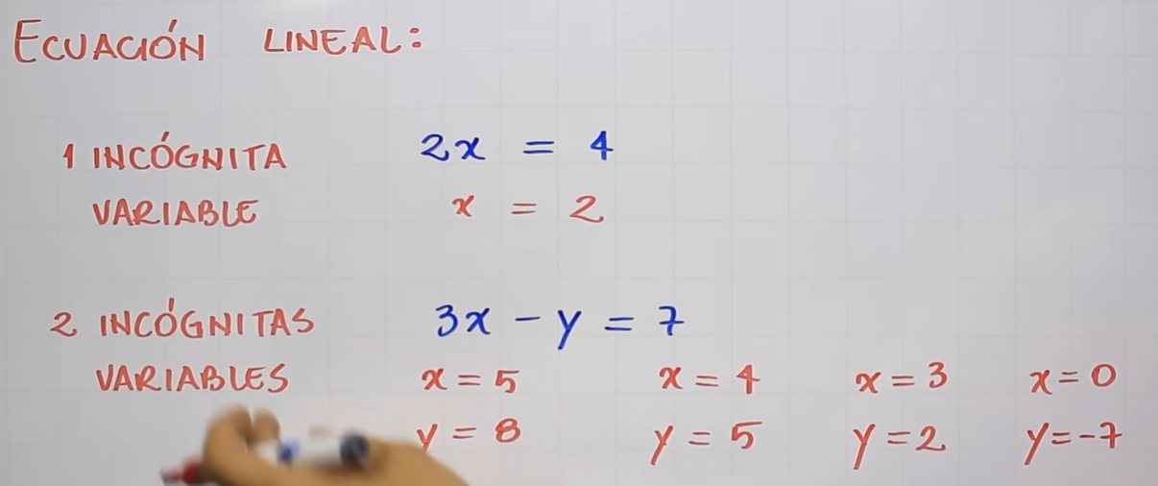

1.1.2 Sistemas de ecuaciones lineales 2x2 y 3x3 (Métodos de solución)
Otra definición 1:
Sistema en el que hay varias ecuaciones. Generalmente esas ecuaciones tienen las mismas variables (o incógnitas)
Otra definición 2:
Un sistema de ecuaciones lineales 3x3 es un conjunto de tres ecuaciones con tres incógnitas (variables). La solución es el conjunto de valores que satisfacen simultáneamente todas las ecuaciones.
Tienen unas respuestas o tienen varias respuestas
Primer sistema (2 ecuaciones y 2 incognitas):
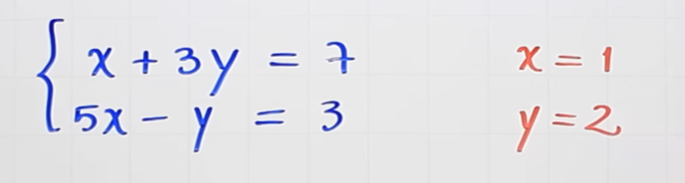
Segundo sistema (3 ecuaciones y 3 incognitas):
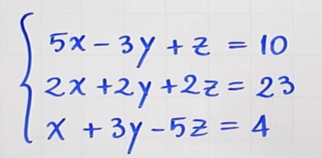
Metodos se solución:
- Eliminación de Gauss (o Gauss-Jordan)
- Sustitución
- Regla de Cramer
- Método matricial

1.1.2.1 método de Solución: Eliminación de Gauss (o Gauss-Jordan)
Dado el sistema:
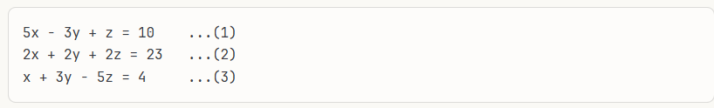
Paso 1: Eliminar x de las Ecuaciones (2) y (3)
De (1) y (2):
- Multiplicamos (2) por 5: 10x + 10y + 10z = 115
- Multiplicamos (1) por 2: 10x - 6y + 2z = 20
- Restamos: 16y + 8z = 95 …(4)
De (1) y (3):
- Multiplicamos (3) por 5: 5x + 15y - 25z = 20
- Restamos (1): 18y - 26z = 10 ...(5)
Paso 2: Eliminar y de (4) y (5)
- Multiplicamos (4) por 18: 288y + 144z = 1710
- Multiplicamos (5) por 16: 288y - 416z = 160
- Restamos: 560z = 1550
- z = 2.768 (aprox)
Paso 3: Sustituir z en (4)
16y + 8(2.768) = 95
16y = 72.856
y = 4.554 (aprox)
Paso 4: Sustituir y, z en (1)
5x - 3(4.554) + 2.768 = 10
5x = 20.894
x = 4.179 (aprox)
Solución exacta (en fracciones):
Resolviendo con precisión:
- x = 155/37
- y = 169/37
- z = 102/37
O en decimales:
- x ≈ 4.189
- y ≈ 4.568
- z ≈ 2.757
Verificación con ecuación (1):
5(155/37) - 3(169/37) + 102/37 = 775/37 - 507/37 + 102/37 = 370/37 = 10

1.1.2.2 PARENTESIS método de Eliminación de Gauss – guía completa
Concepto y Reglas
El Método de Gauss (o eliminación gaussiana) es un algoritmo sistemático para resolver sistemas de ecuaciones lineales mediante operaciones elementales de fila hasta obtener una forma escalonada (o triangular superior).
Reglas del Método de Gauss:
- No hay una única forma “correcta” – Puedes elegir diferentes pivotes y orden de eliminación.
- Objetivo: Convertir el sistema a forma triangular superior
- Operaciones permitidas:
  - Multiplicar una educación por un escalar no nulo
  - Sumar/restar ecuaciones entre si
  - Intercambiar ecuaciones de posición
- Estrategia común (pero no obligatoria):
  - Hacer ceros debajo del primer coeficiente de x
  - Luego hacer ceros debajo del segundo coeficiente de y
  - Continuar hasta forma triangular

1.1.2.2.1 Resolución de Sistema 3x3 con Visualización Escalonada
Sistema a resolver:
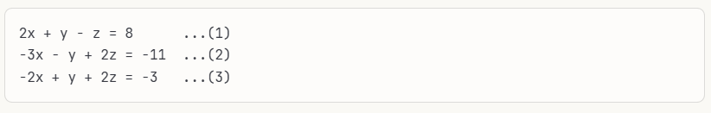
PASO 1: Sistema Original (Sin escalonar)
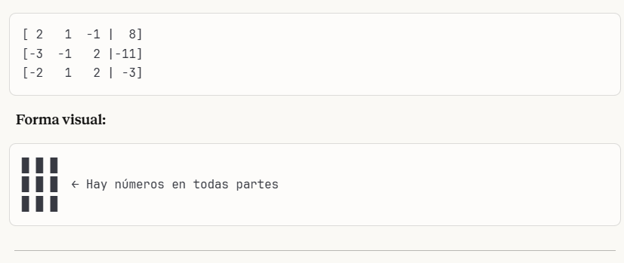
PASO 2: Eliminar x de la ecuación (2)
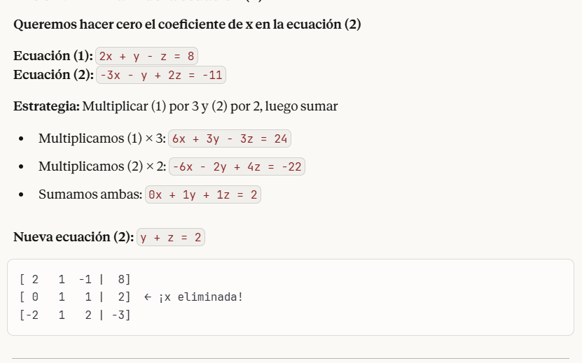

PASO 3: Eliminar x de la ecuación (3)
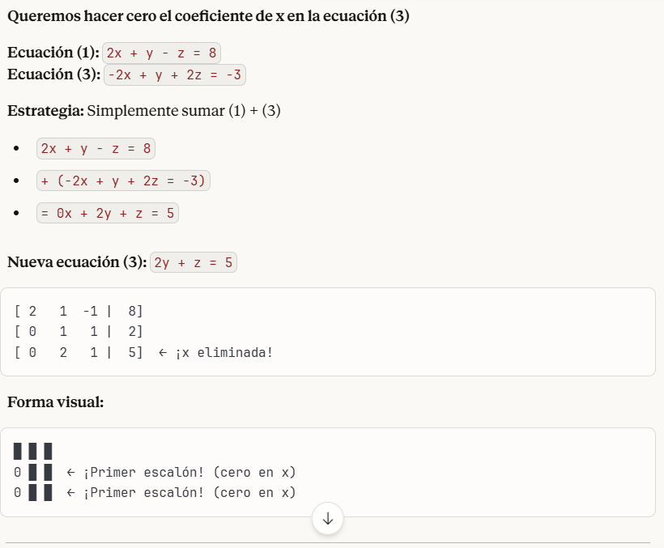
PASO 4: Eliminar y de la ecuación (3)
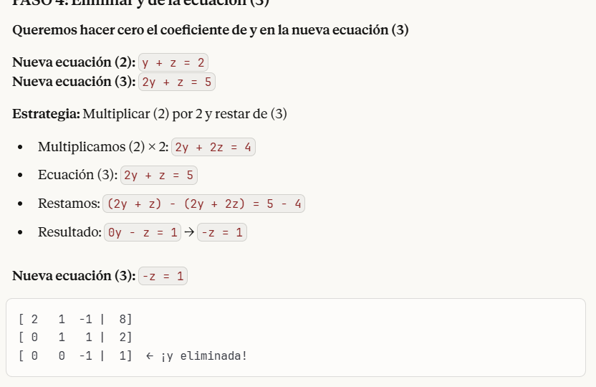
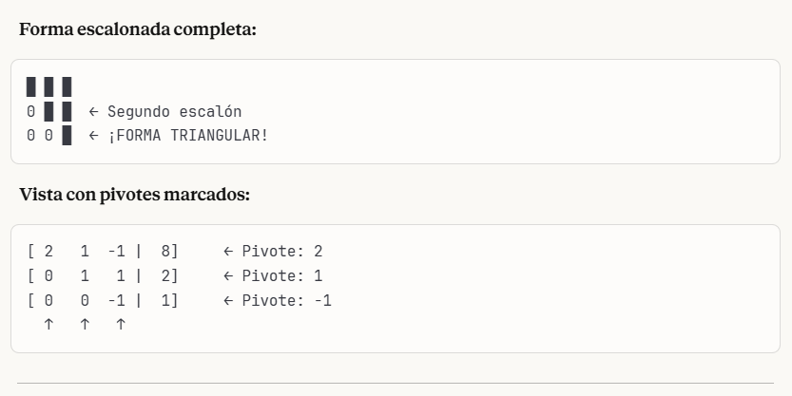
PASO 5: Sustitución Regresiva
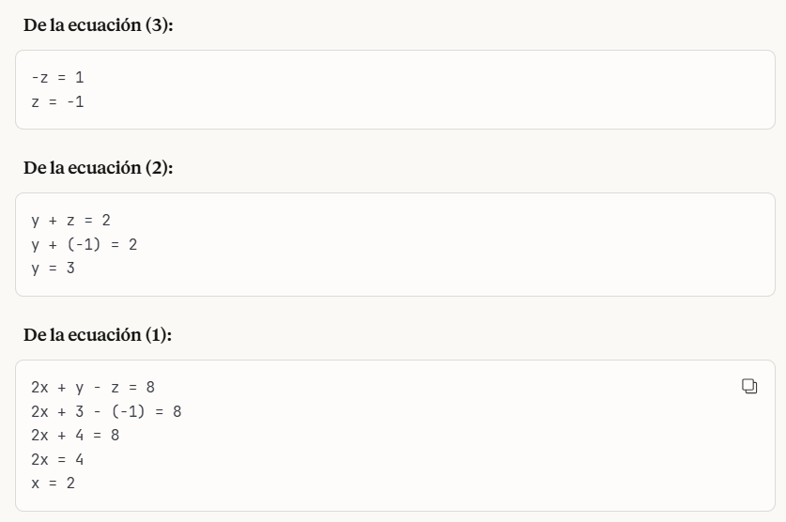

1.1.2.2.2 Comparación Visual Final
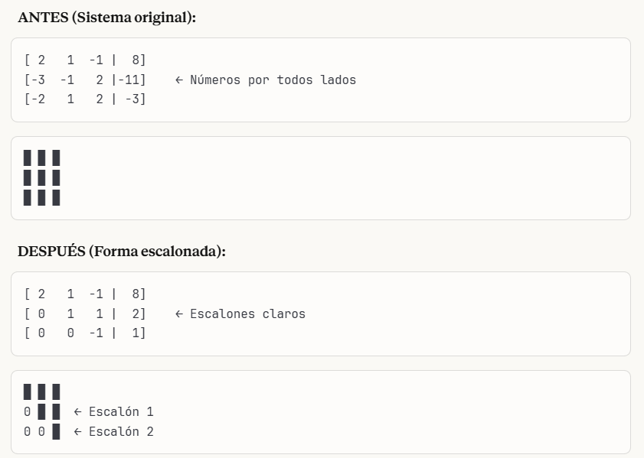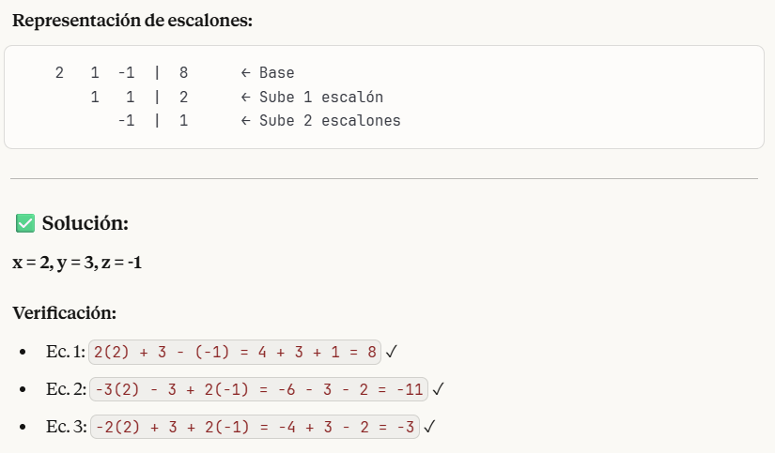

1.1.2.2.3 ¿Qué es Pivote?
El pivote es el primero numero no-cero de cada fina e la forma escalonada.
Se usa como referencia para eliminar los números debajo de el.
Ejemplo:
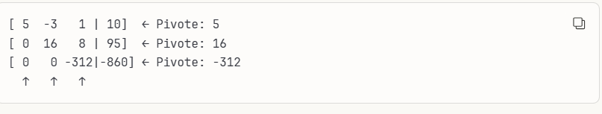

1.1.2.3 CONTINUACION SOLUCION 1: Empezar eliminando x de (2) y (3)
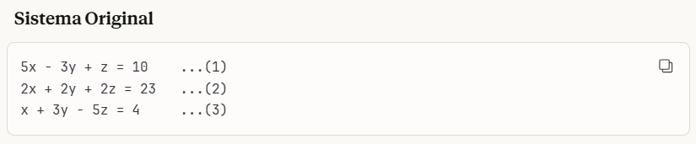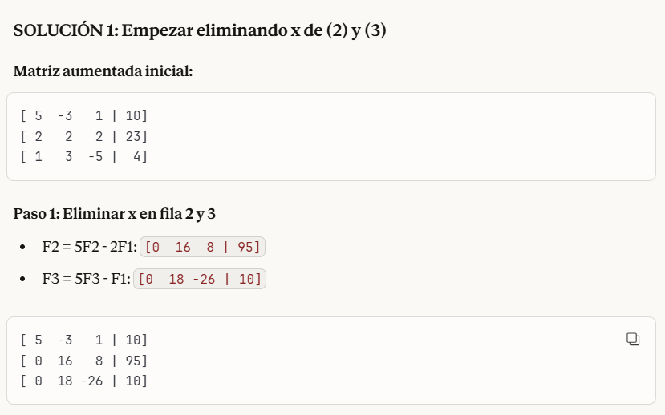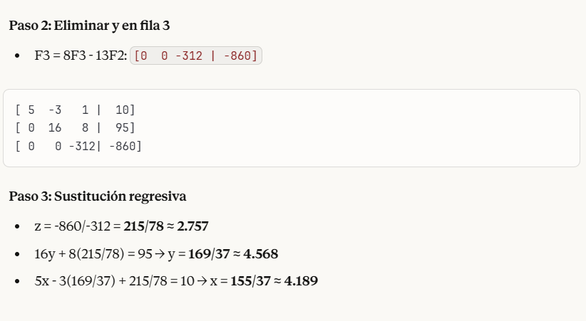

1.1.2.4 SOLUCIÓN 2: Empezar con ecuación (3) como pivote
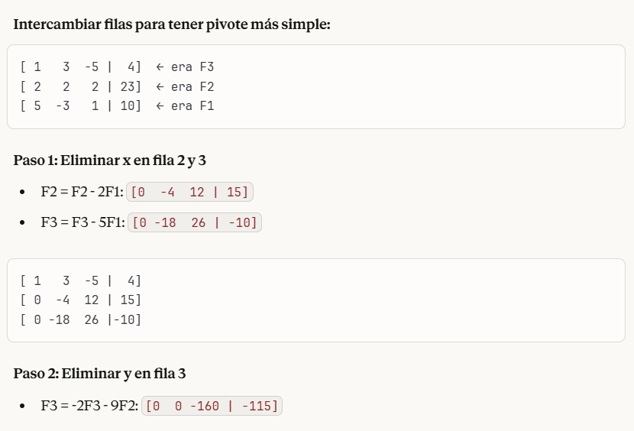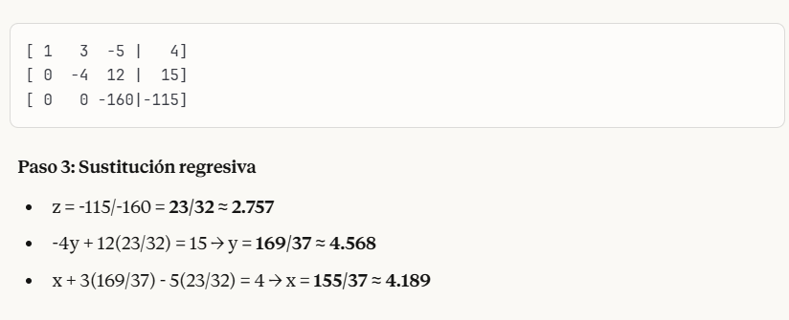

1.1.2.5 SOLUCIÓN 3: Eliminar y primero (en vez de x)
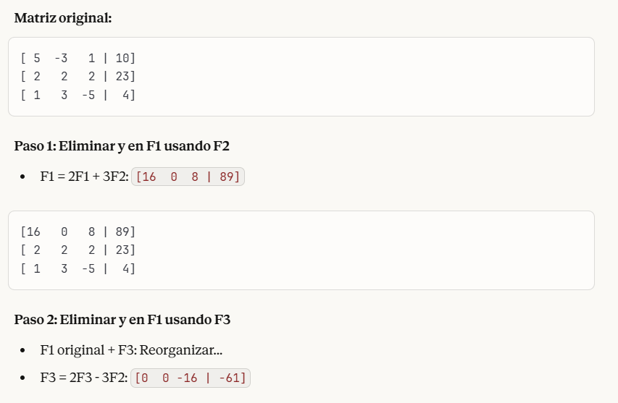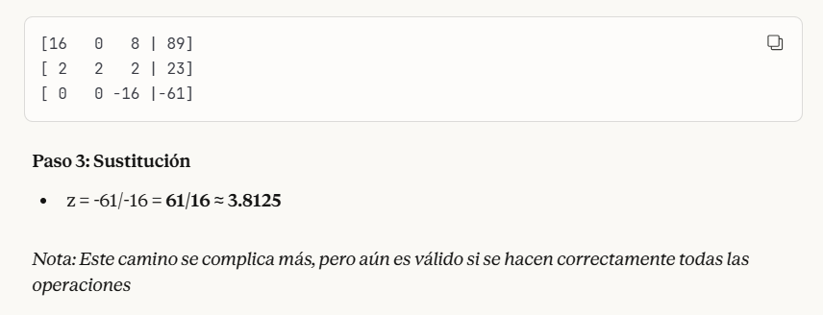

1.1.2.6 SOLUCIÓN 4: Método de Gauss-Jordan (forma reducida)
Continuar hasta obtener la matriz identidad:
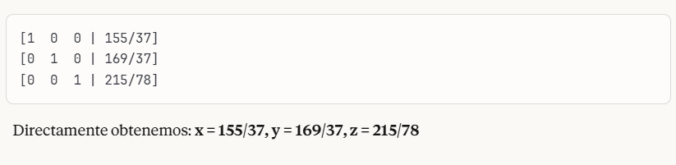

1.1.2.6.1 método de Gauss-Jordan a detalle y paso a paso
La idea básica
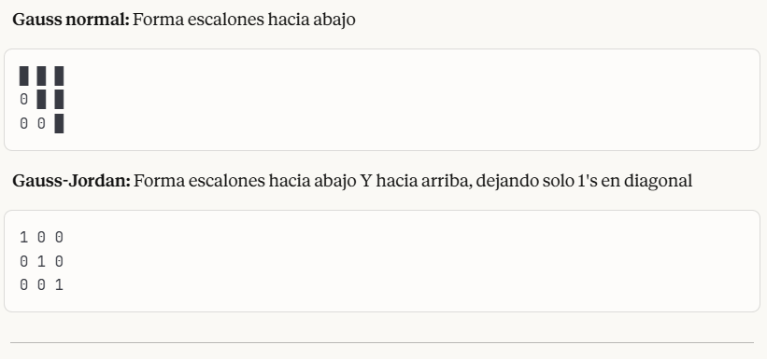
Ejemplo completo paso a paso
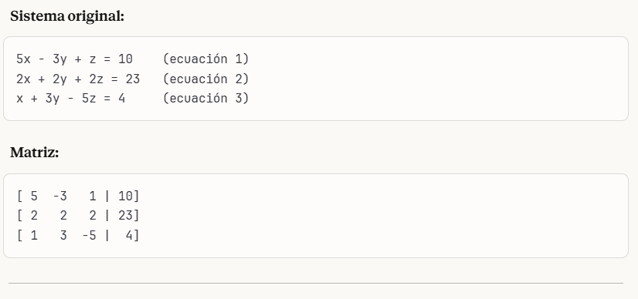

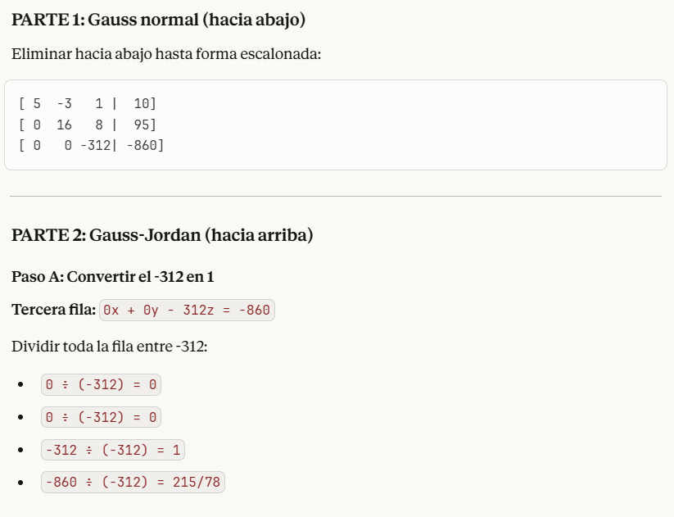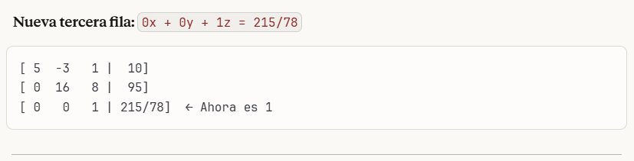
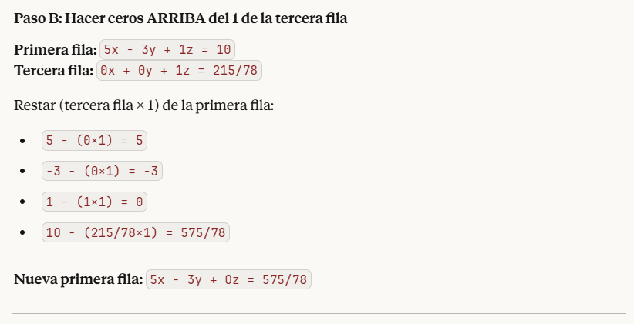

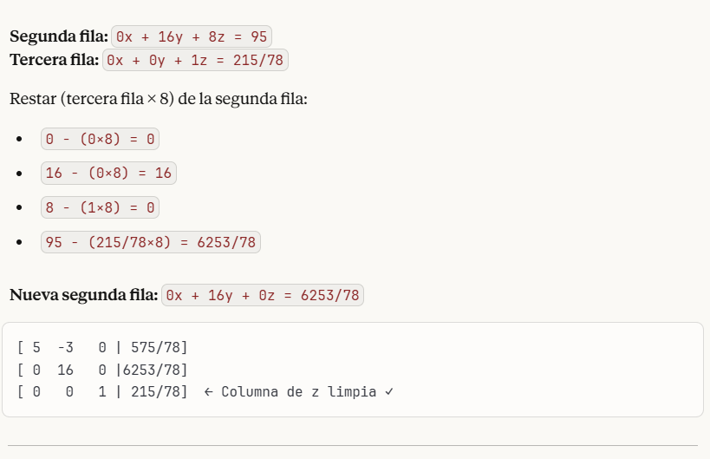
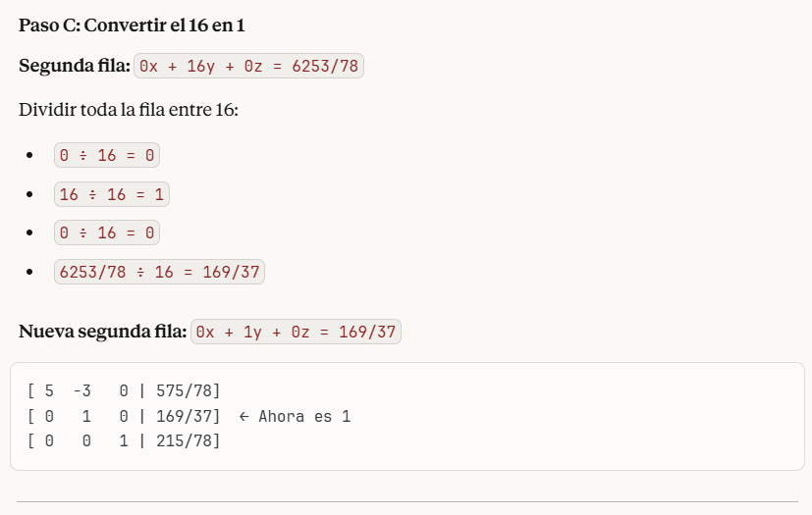
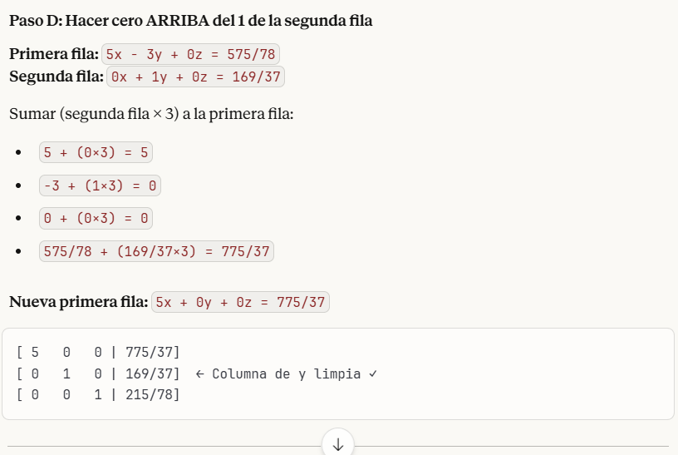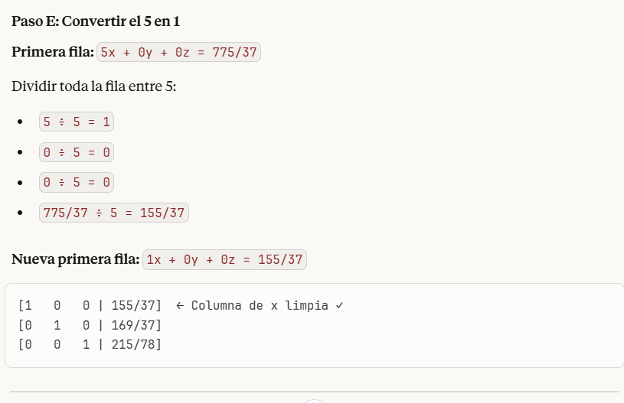
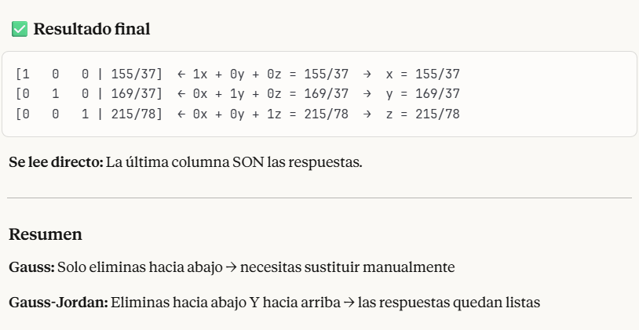

1.1.2.7 CONLUSIONES
✅ Todas las estrategias llegan a la misma solución
✅ No hay una regla única - puedes eliminar variables en diferente orden
✅ Recomendación práctica:
- Usar como pivote el coeficiente más simple (idealmente 1)
- Evitar fracciones hasta el final si es posible
- Seguir el orden natural (x→y→z) para evitar confusiones
✅ Lo importante: Mantener operaciones válidas y ser sistemático
Solución final única: x = 155/37, y = 169/37, z = 215/78

1.1.3 Sistemas de ecuaciones -> Matrices
Escribir el sistema en forma de matriz.
Coeficientes de las x
Coef de las y
Termino independiente (= n)
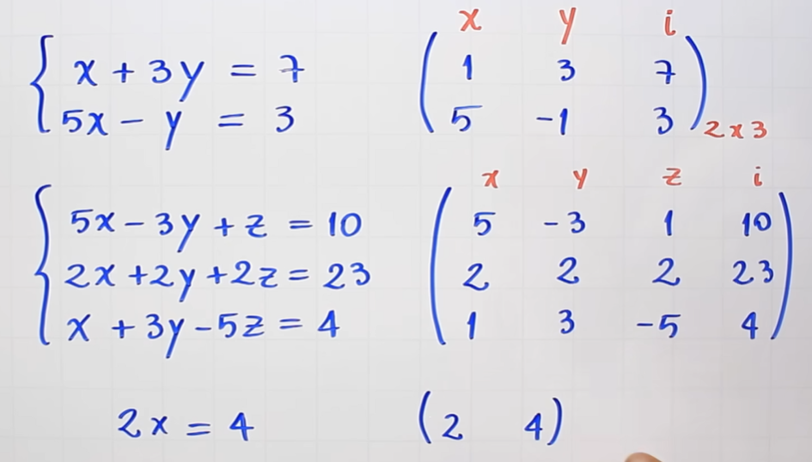
Ejercicios: Escribir el sistema de ecuaciones en forma de matriz
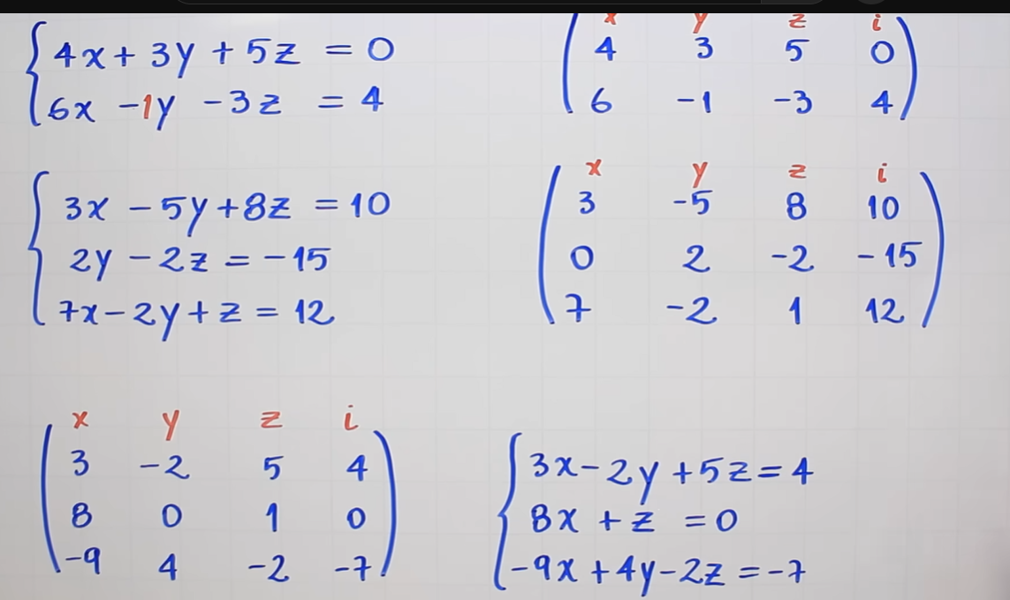

Matrices introducción | Conceptos básicos

¿Qué es una matriz?
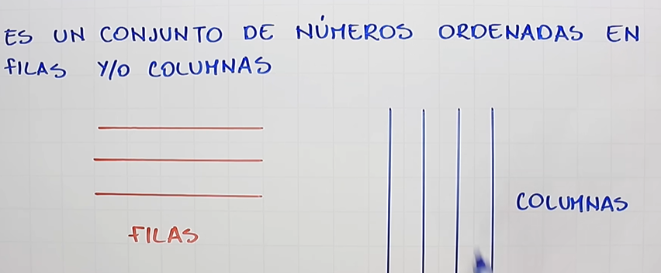
Normalmente se nombran con letras mayúsculas.
Las matrices tienen elementos.
Los elementos se diferencian entre sí por la ubicación.
A una matriz se le puede decir que tiene tamaño, dimensión u orden 3x2 (3 filas x 2 columnas) o 3x3
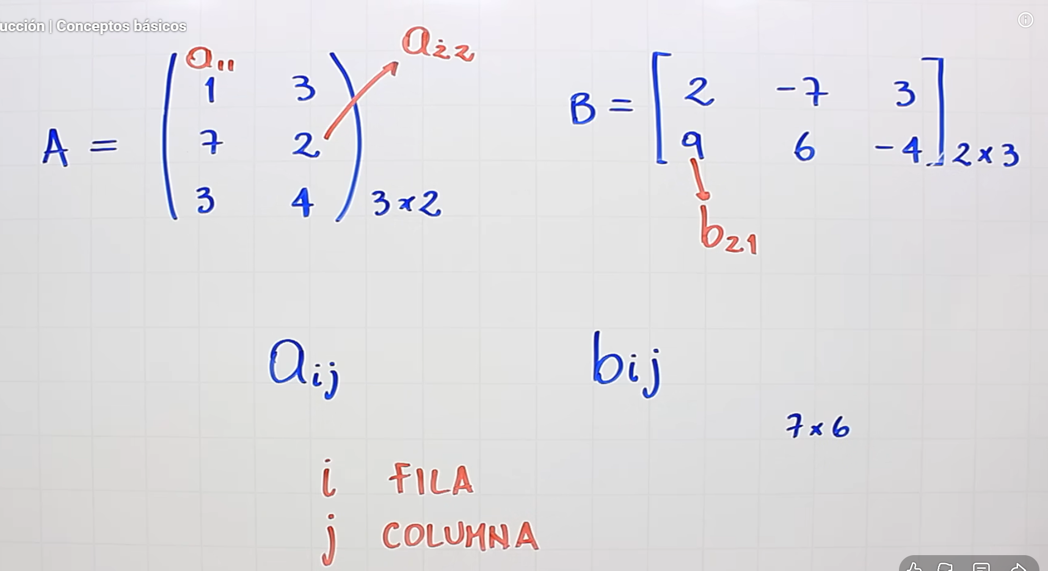
Ejercicio de identificar dimensión u orden, en que posición esta (o cual es el elemento)
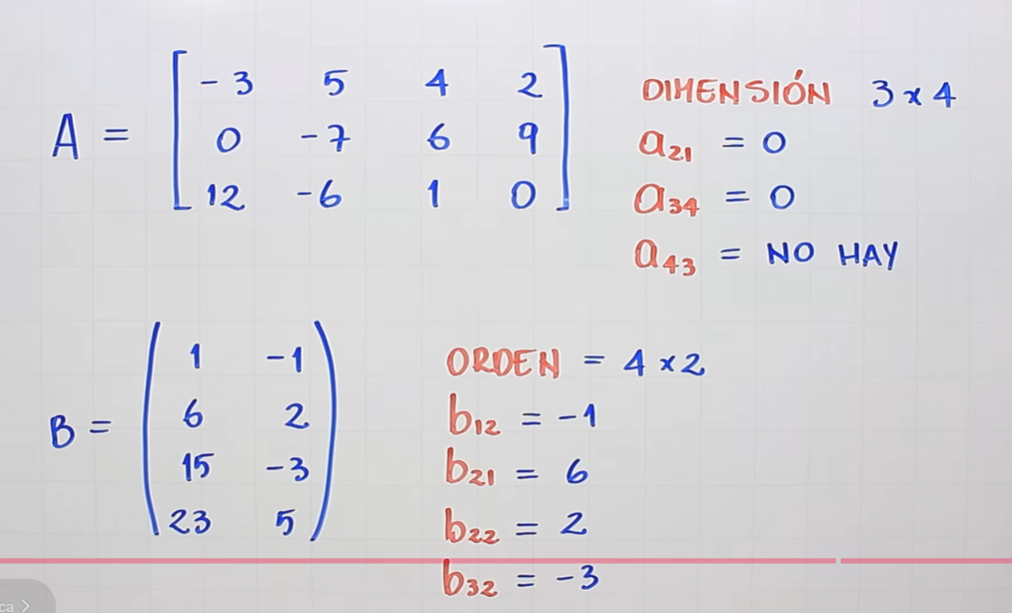

Tipos de matrices (Vector vs Matriz)

Matriz
Es una tabla rectangular de números organizados en filas y columnas.
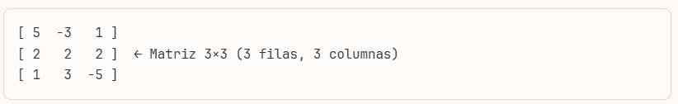
Vector
Es una fila o columna de números.
Vector columna:
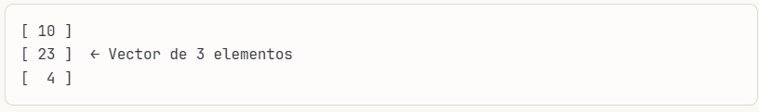
Vector fila:
Resumen: Una matriz es una tabla, un vector es una sola fila o columna.

Matriz Fila (Vector Fila) Matriz formada por una sola fila
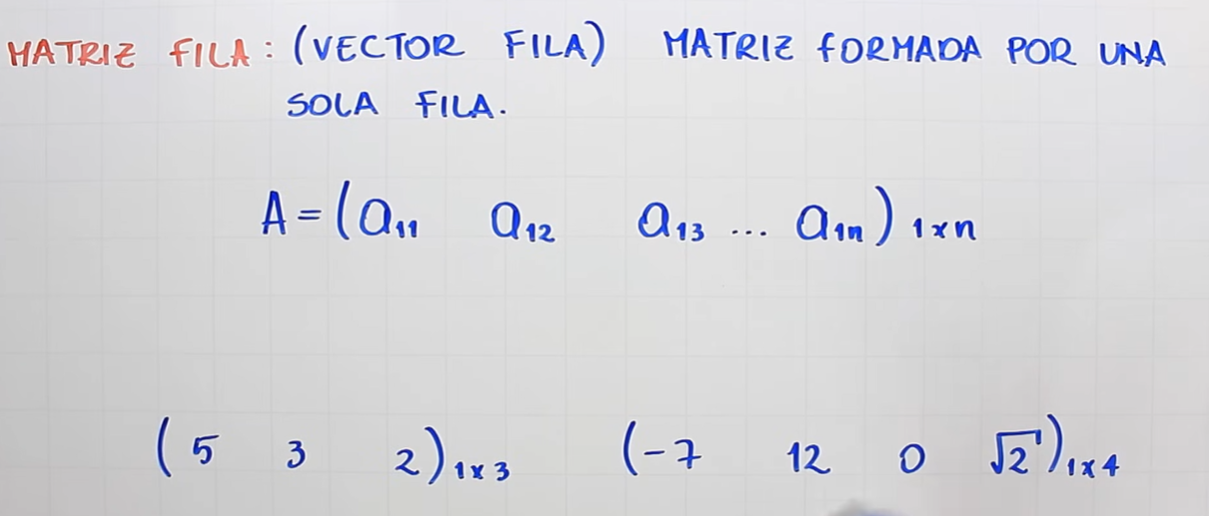

Matriz Columna (Vector Columna) Matriz formada por una sola Columna
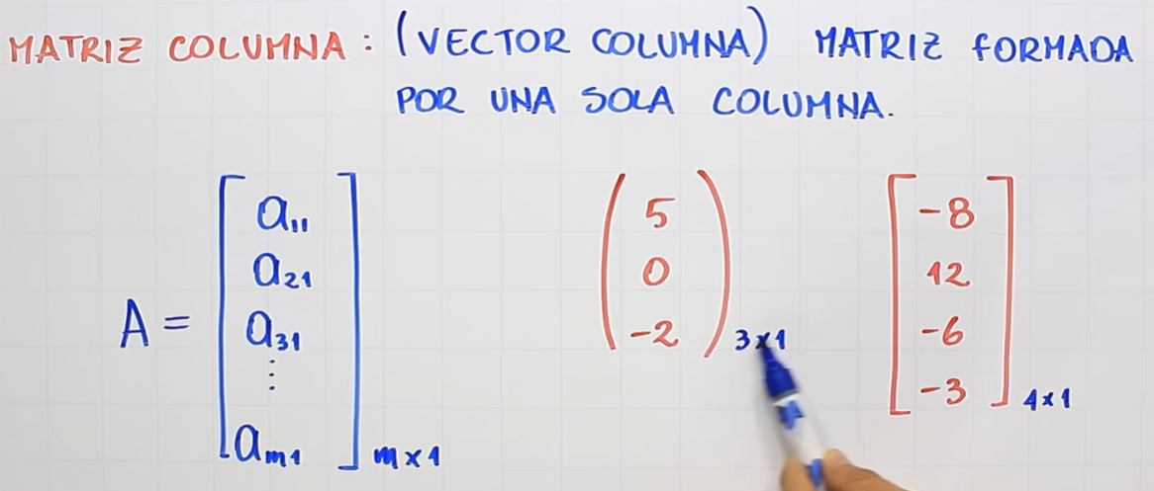

Matriz Nula (todos sus elementos son nulos)
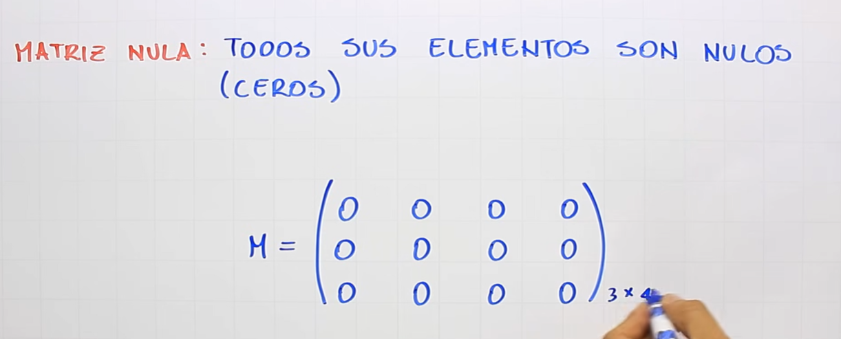

Matriz Cuadrada: Mismo numero de filas y columnas
Diagonal mayor y diagonal menor
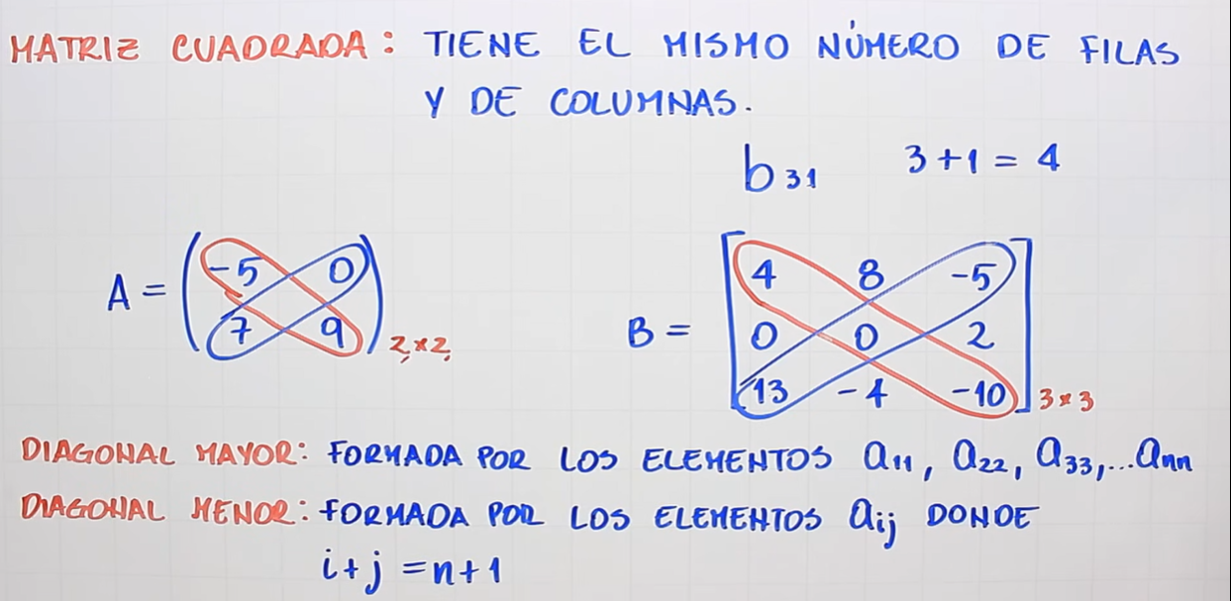

Matrices Cuadradas Clasificación

1.2.2.4.1.1 Diagonal Principal: Formada por todos los elementos aii, a22, a33, .. ann
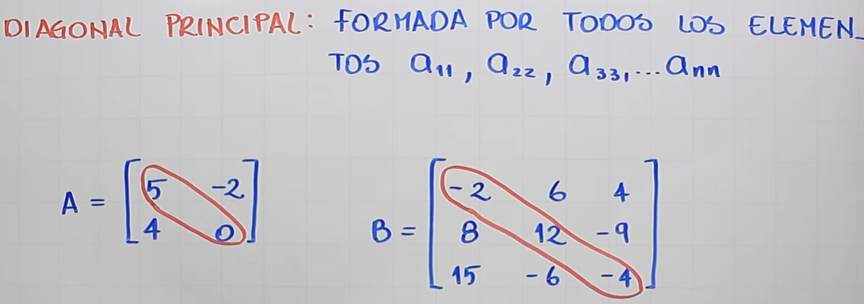

1.2.2.4.1.2 Traza: Es la suma de los elementos de la diagonal principal
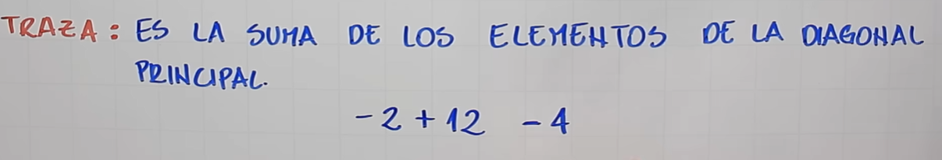

1.2.2.4.1.3 Matriz Triangular Superior: Matriz en donde los elementos que quedan por debajo de la diagonal principal son todos ceros
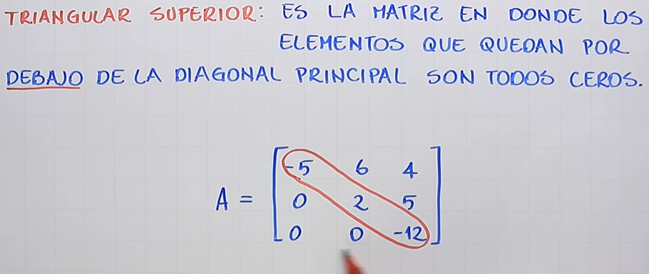

1.2.2.4.1.4 Matriz Triangular Inferior: Matriz en donde los elementos que quedan por encima de la diagonal principal son todos ceros
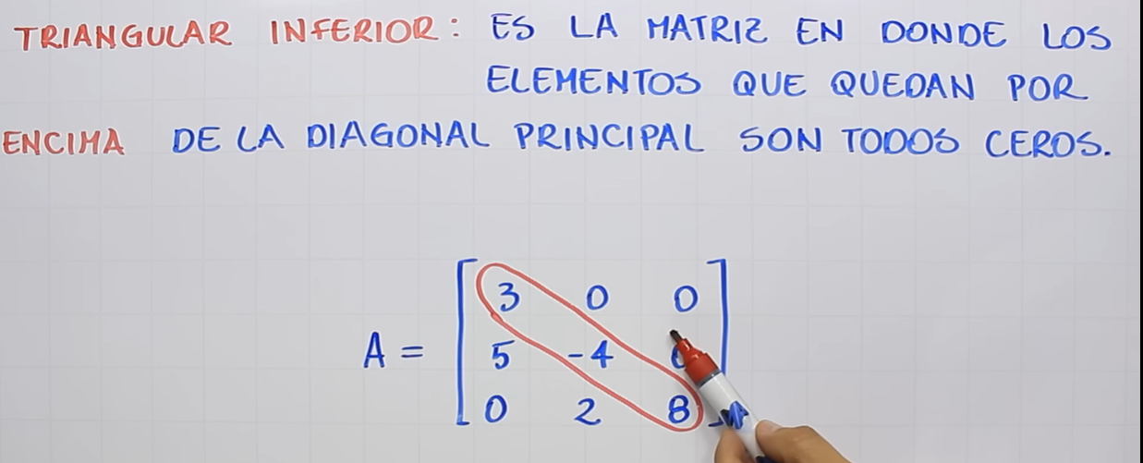

1.2.2.4.1.5 Matriz Diagonal: Los elementos que no están en la diagonal principal son ceros
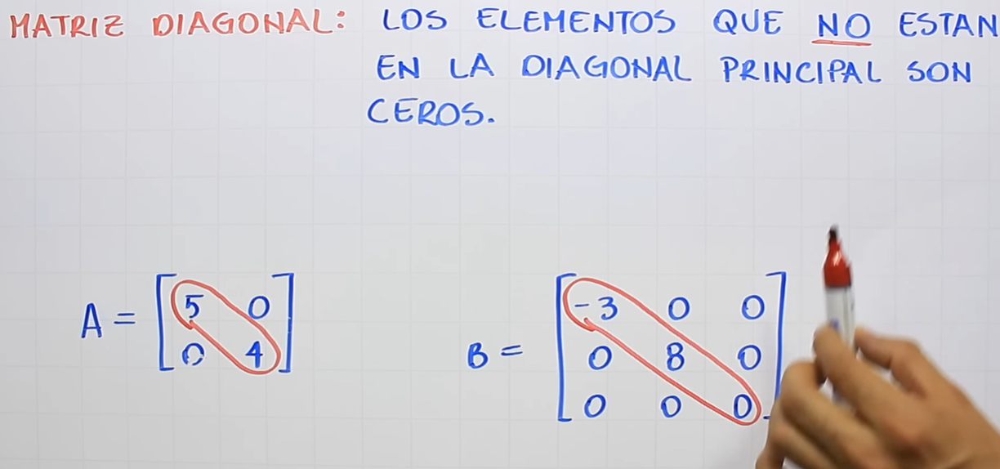
Todas las matrices diagonales son también matrices triangulares superior e inferior.

1.2.2.4.1.6 Matriz Unidad: Es una matriz diagonal en la que todos los elementos de la diagonal principal son unos
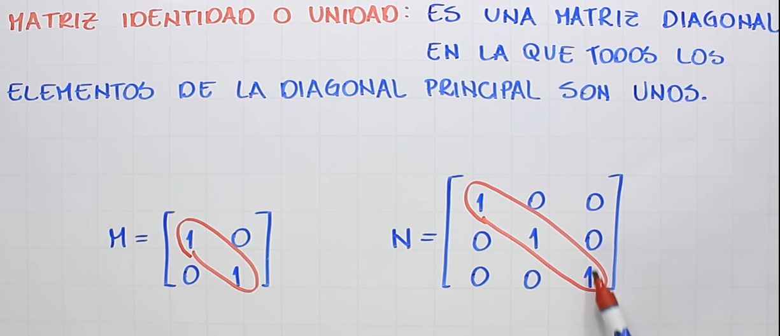

1.2.2.4.1.7 Matriz Escalar: Matriz diagonal en la que todos los elementos de su diagonal son iguales y es tanto matriz triangular inferior como matriz triangular superior
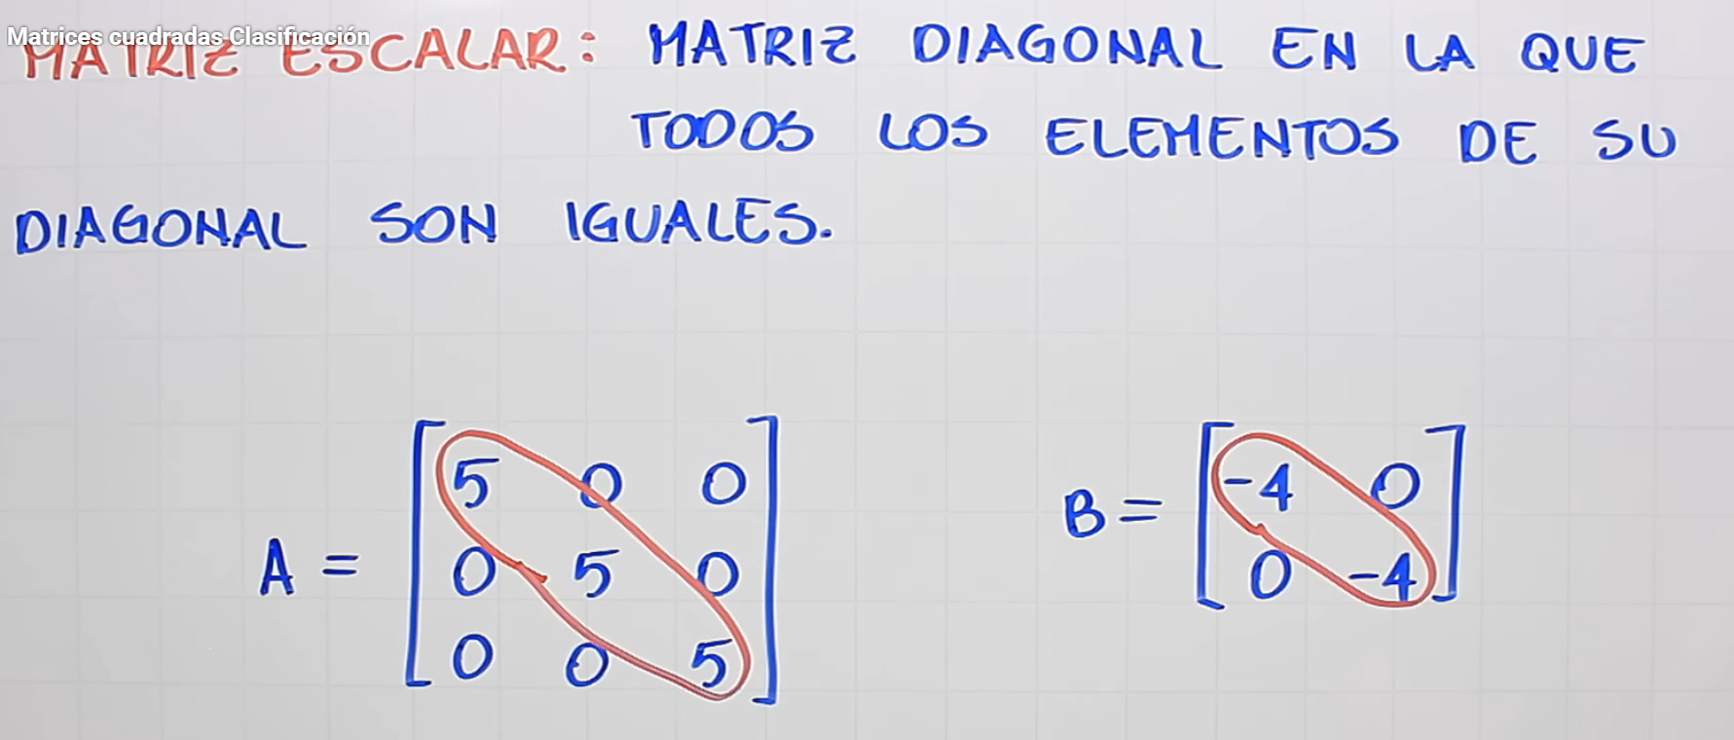

1.2.2.4.1.8 Ejercicio: Identificar que tipo de matrices son:
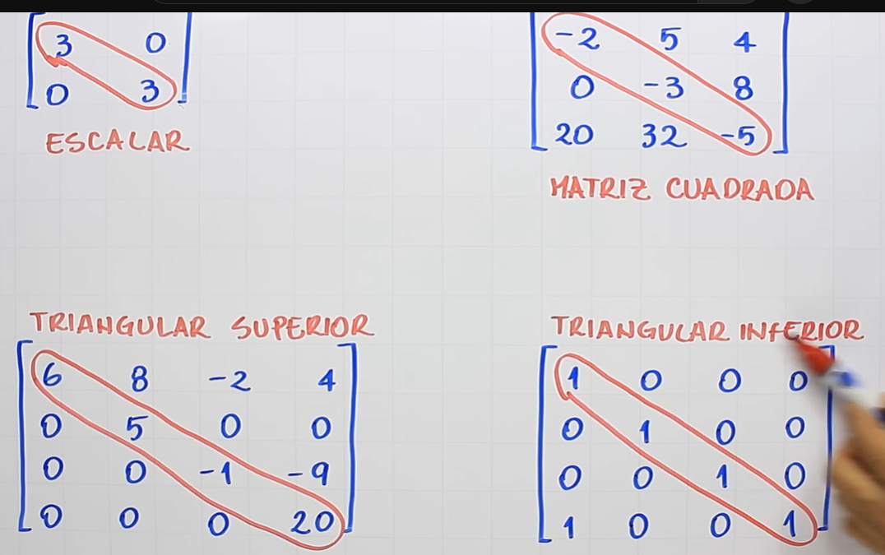

Ejercicio: Reconocer tipo de matriz
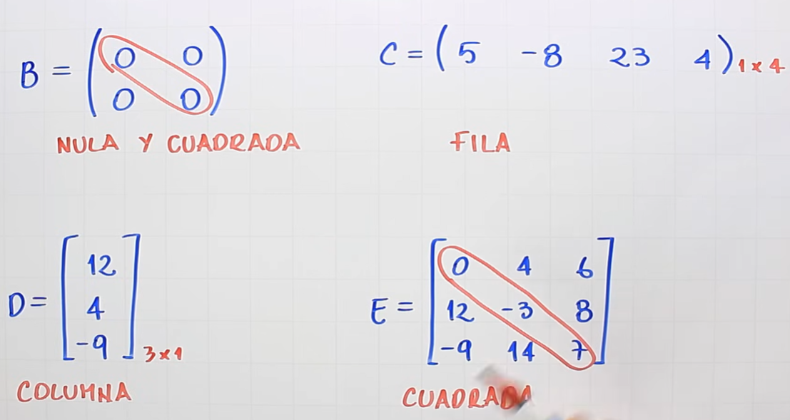

Operaciones con Matrices

Matriz Traspuesta

Matriz Transpuesta
Es intercambiar filas por columnas.
Notación: Si tienes matriz A, su transpuesta es A^T
Ejemplo:
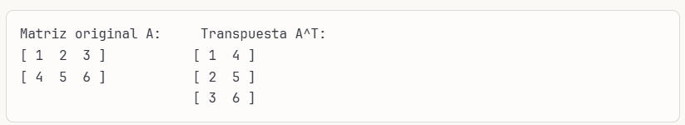
Regla: El elemento de la fila i, columna j pasa a la fila j, columna i.
¿Por qué elevado a T?
No es elevado a T, es una notación matemática.
Explicación:
La T viene de Transpuesta (en inglés: Transpose).
Se escribe como superíndice (arriba a la derecha) solo por convención matemática, similar a los exponentes, pero NO es una potencia.
Notaciones comunes:
- A^T ← Más común
- A' ← También se usa
- Aᵀ ← Variante tipográfica
Resumen: Es solo una etiqueta para indicar "la transpuesta de A", no una operación de potencia.
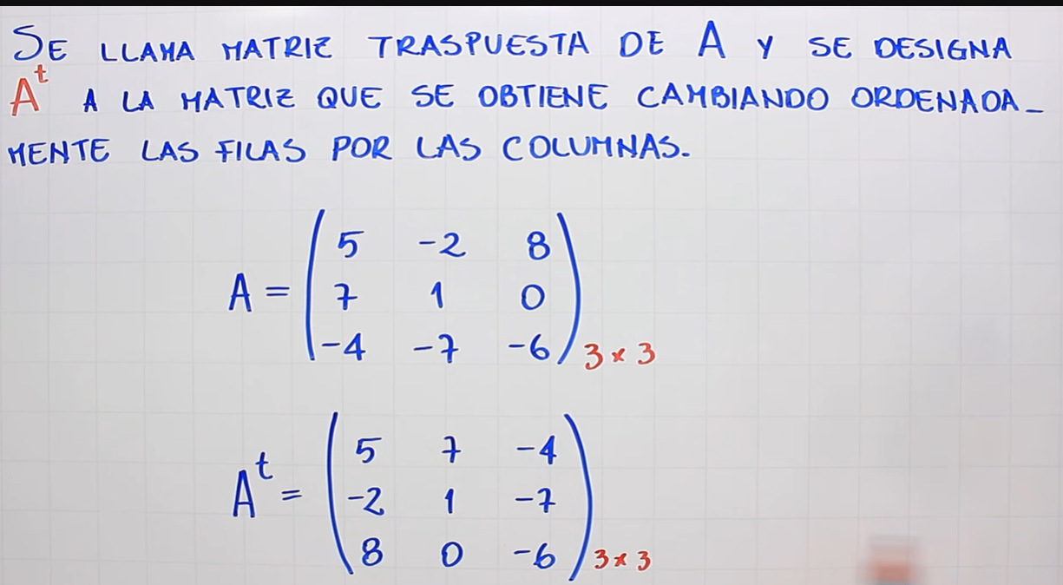
El Orden de aplicar traspuesta me daría diferente orden ->
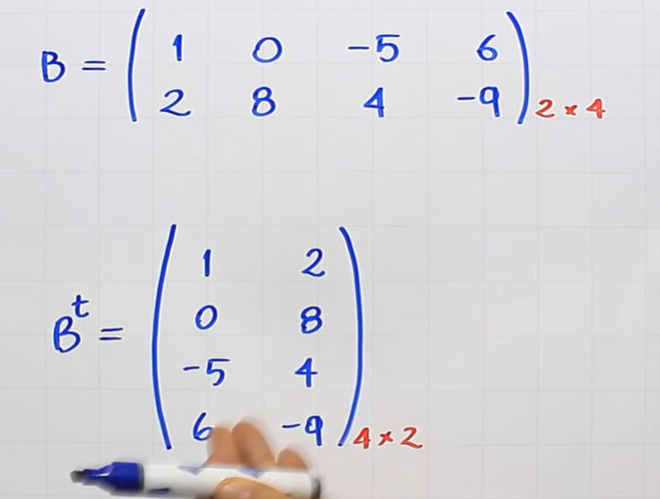

1.2.3.1.1 Matriz Cuadrada se le puede llamar Simétrica
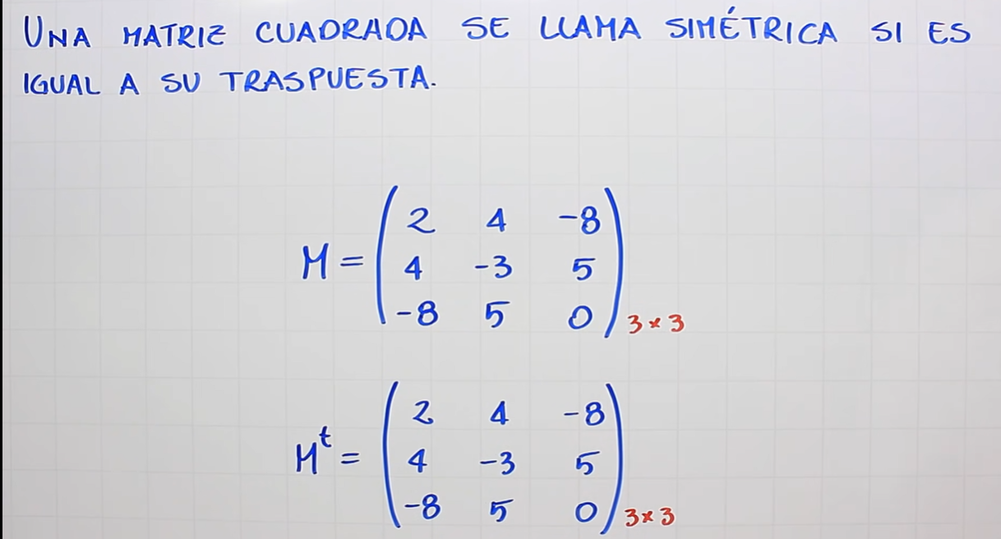

1.2.3.1.2 Propiedad de la matriz traspuesta: la traspuesta de la traspuesta es igual a la matriz
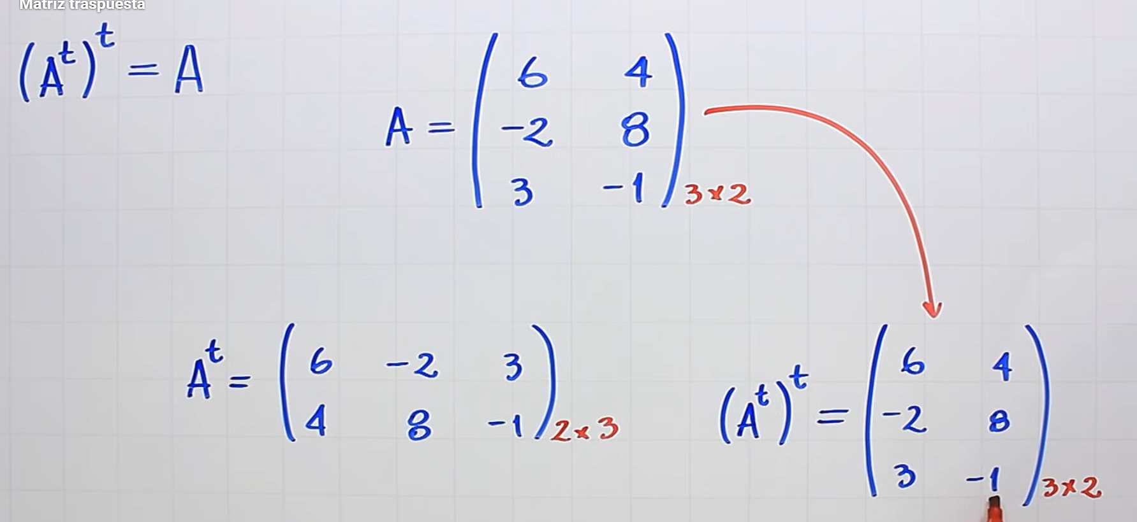

Ejercicios: Hallar la traspuesta de n matrices
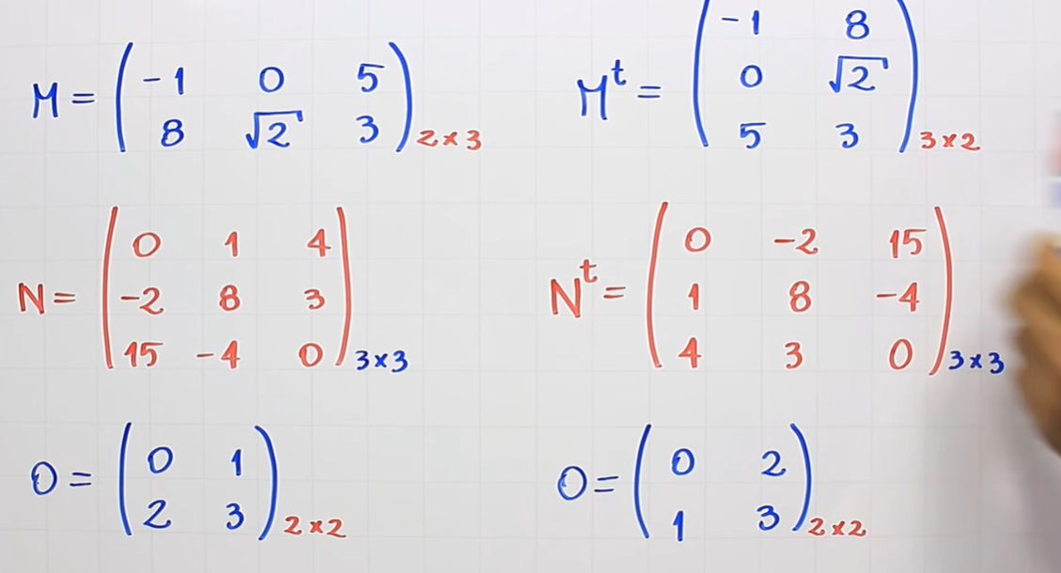

Suma de matrices: Solamente se puede realizar entre matrices del mismo orden
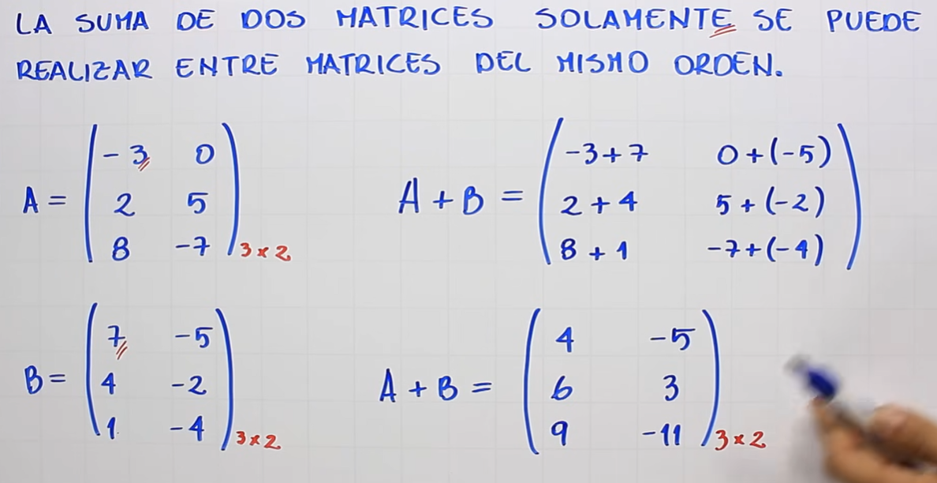

1.2.3.2.1 Ejercicios suma de 3 matrices
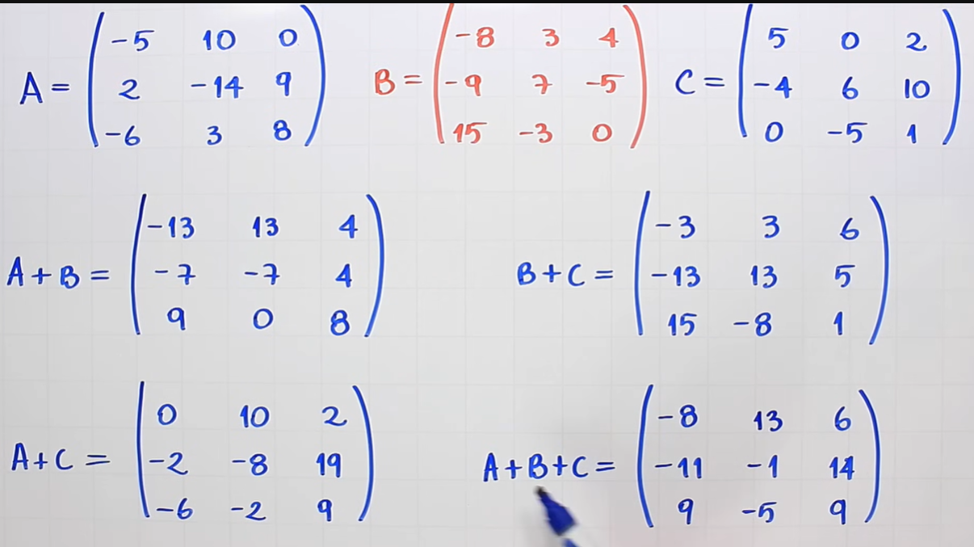

Resta de Matrices: Solamente se puede realizar entre matrices del mismo orden
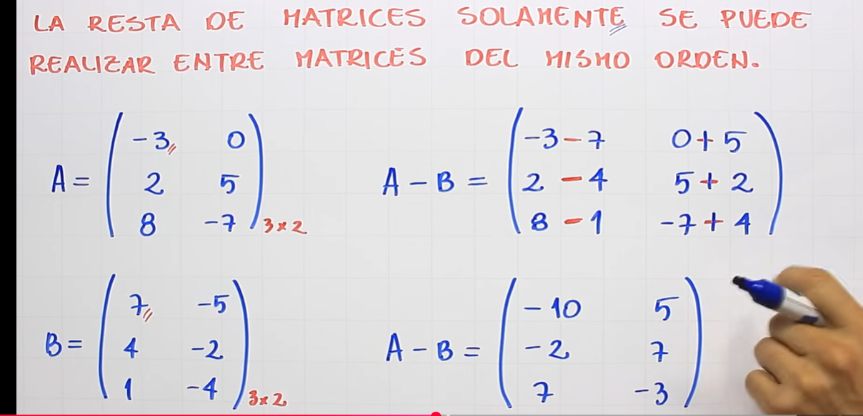

1.2.3.3.1 Ejercicios resta de 2 matrices
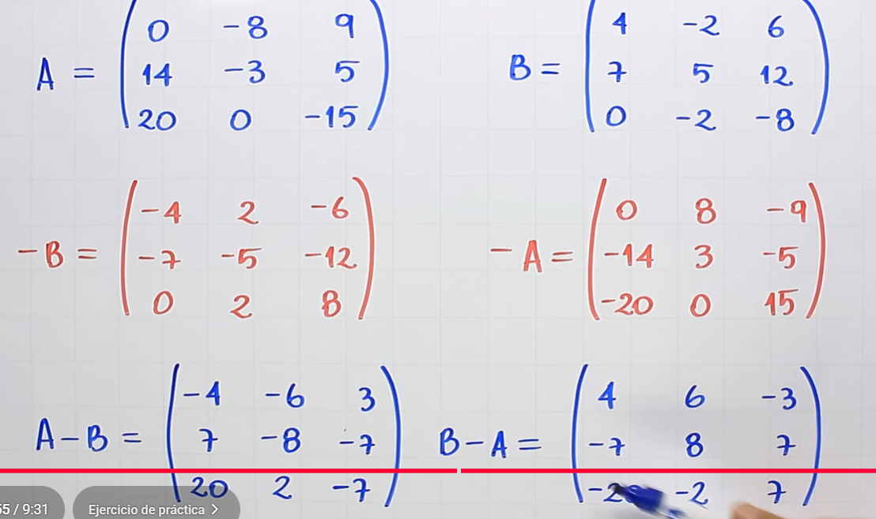

1.2.3.4 Producto de una matriz por un escalar o real | Ejemplo 1
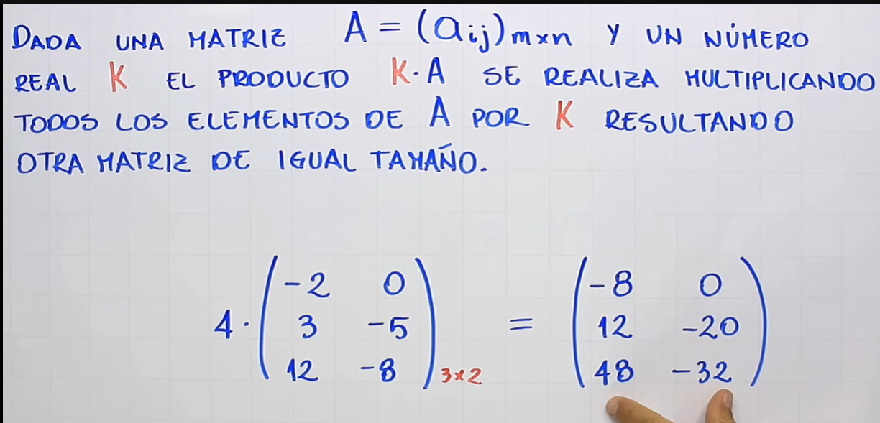
Mas ejercicios
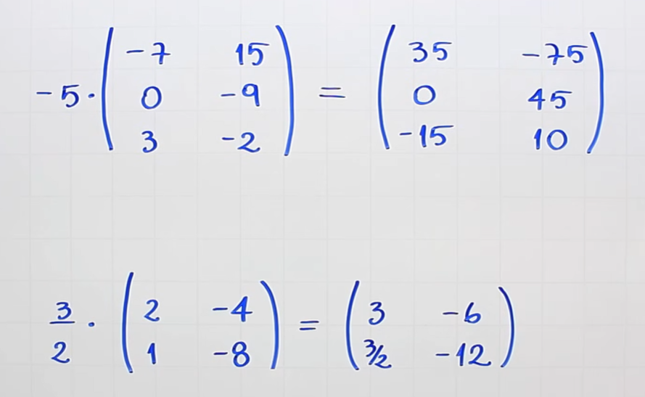

1.2.3.4.1 Ejercicios producto de una matriz
